📋 FORMATO DE ENTREGA DE ACTIVIDADES
TÍTULO DEL CIRCUITO Y ACTIVIDAD: Bloque 3 Circuito 2

INFORMACIÓN DEL ESTUDIANTE
👤 Nombre completo: | Daniel Alejandro Triana Cruz
🎓 Grado y Compañero(a): | 9-B | 📅 Fecha: |   1-08-2026
📚 Asignatura: | Tecnología e Informática | ✏️ Docente: | Nestor Andrés Paipa

🗺️ MAPA CONCEPTUAL / MENTEFACTO GENERAL DEL CIRCUITO (hecho a mano)
Instrucciones: El mapa debe ser hecho a mano. Debe sintetizar los contenidos de TODOS los recursos interactivos del circuito en un solo mapa coherente (no un resumen separado por recurso). Se evalúa pensamiento crítico, capacidad de síntesis y comprensión real del contenido.
✔️ Pensamiento crítico y lógico ✔️ Capacidad de síntesis y organización de ideas ✔️ Comprensión real del contenido (no copia, no pegado)
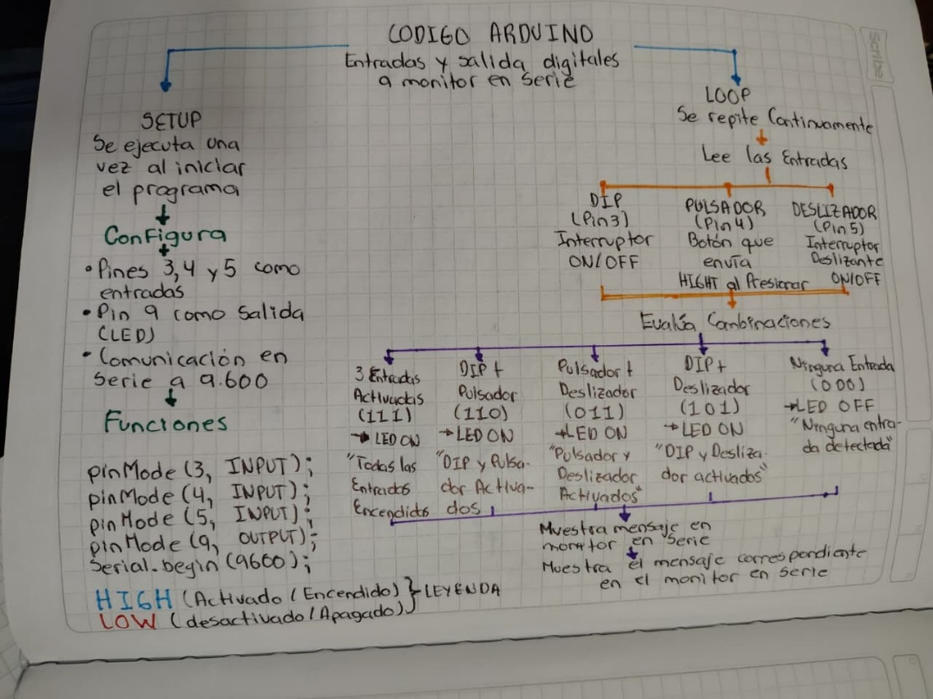

✔️ RECARGA TU CHIP 1
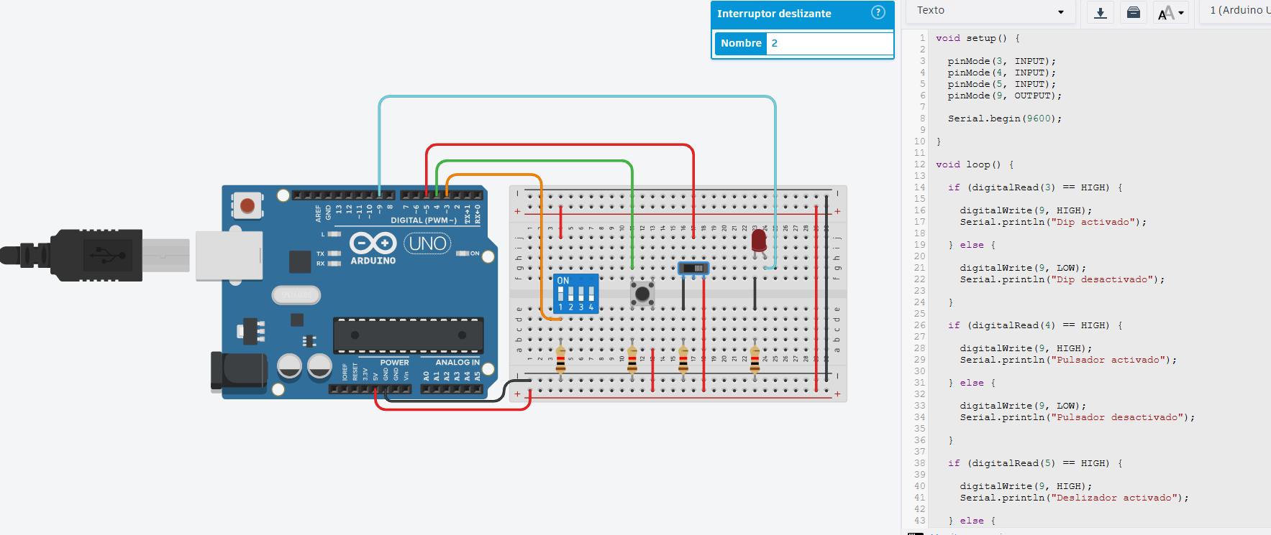
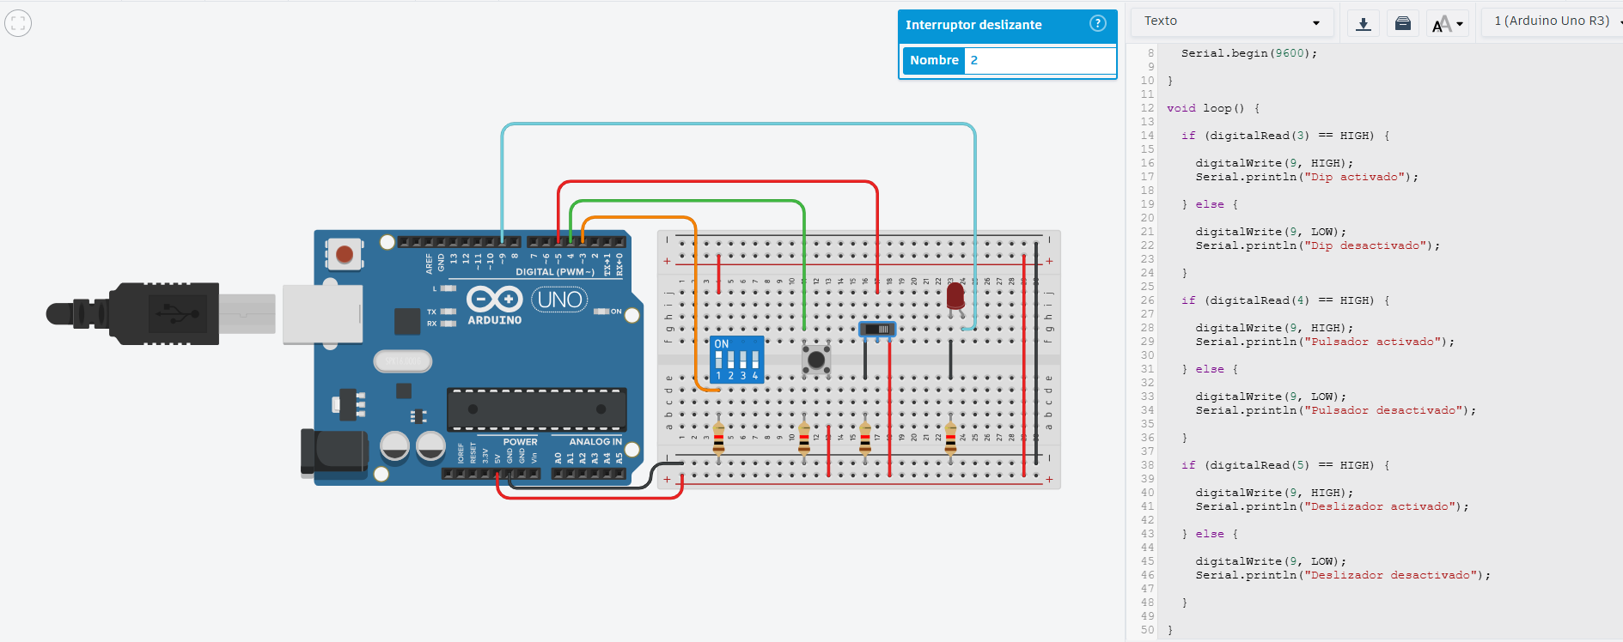

🚀 RECARGA TU CHIP 2
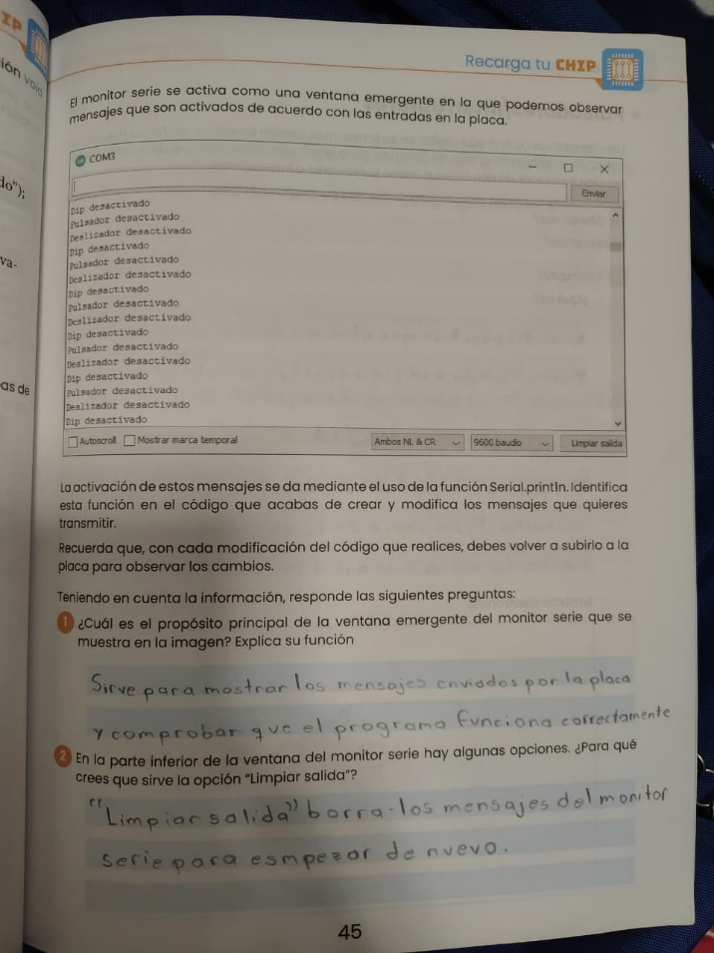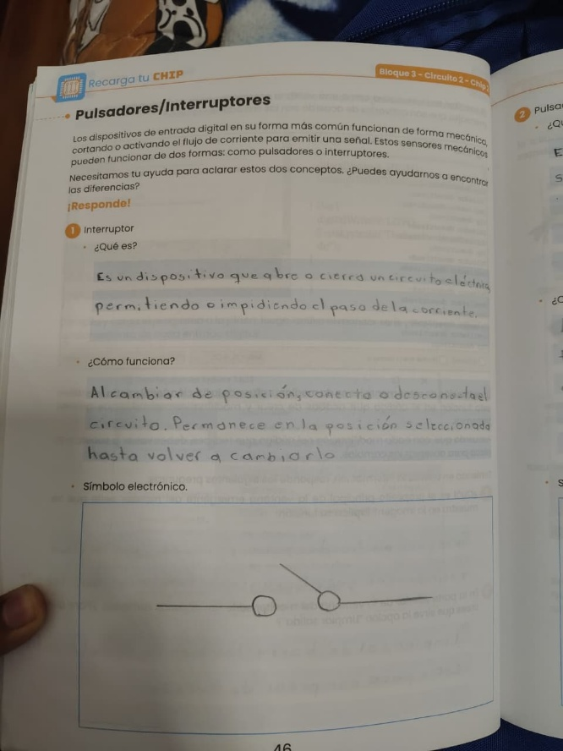

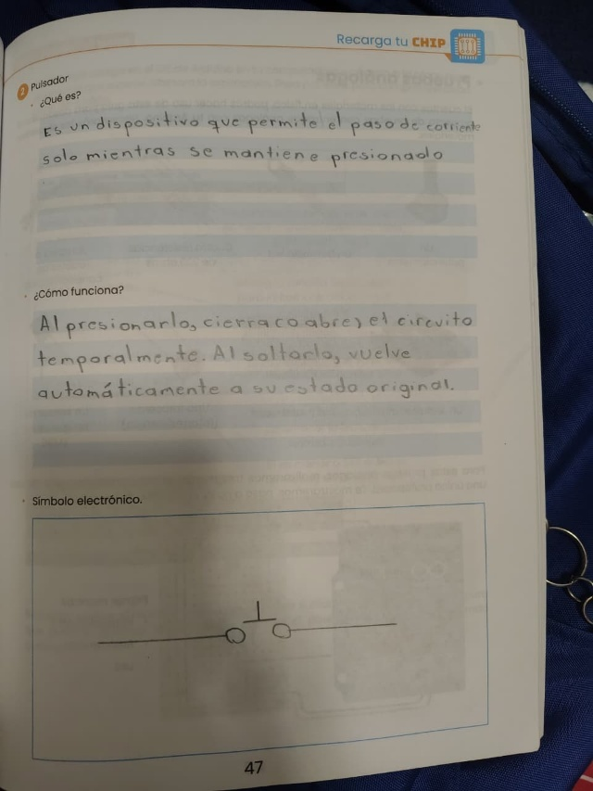

🕹️ EVIDENCIA ADICIONALES (DE SER NECESARIO)
Ejemplo – Recursos interactivos de actividades en línea aparte de los recarga tu chip
Reto creativo en video en la misma actividad

